

Universidade Federal de Ouro Preto
Instituto de Ciências Exatas e Aplicadas
CDD104 - Recuperação da Informação na Web e Redes Sociais
Professora: Helen De Cassia Sousa Da Costa Lima
Atividade Aula - 5

Aluno: Leonardo Isaac Silva Flores
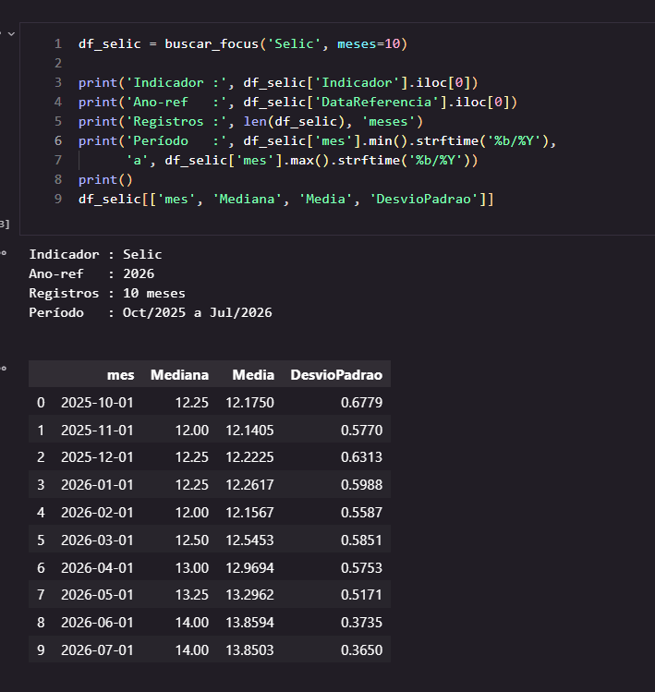
Exercício 1

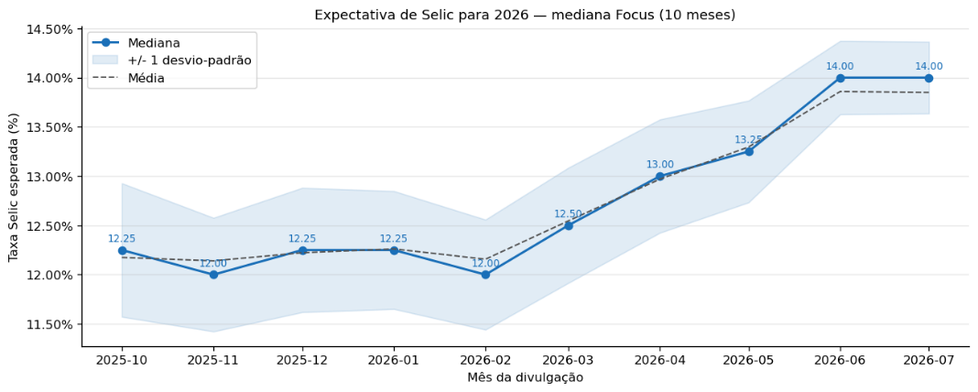

Por que a API é melhor do que raspar o boletim Focus?
O boletim Focus sai como PDF e a página HTML muda de estrutura com frequência — qualquer ajuste no layout quebra o scraper. Pela API Olinda os dados chegam em JSON estruturado direto da fonte, sem depender de como a página está montada.
Outro ponto: fazer requisições repetidas a uma página web gera carga no servidor sem necessidade, enquanto a API existe exatamente para esse tipo de acesso.

Exercício 2
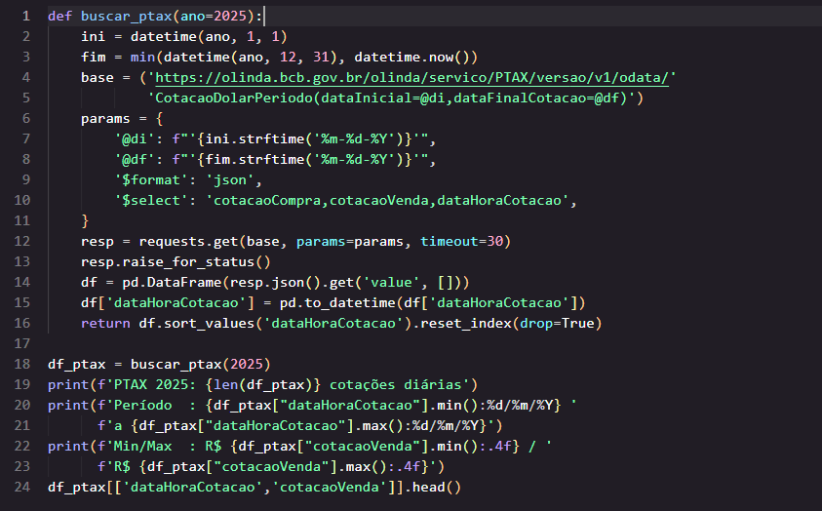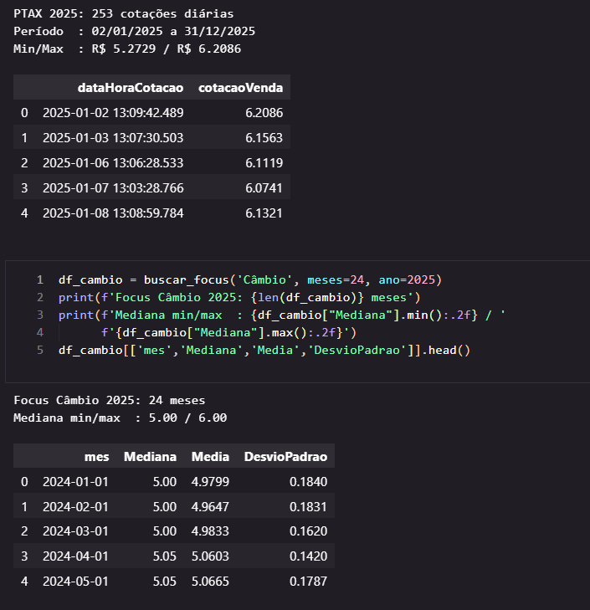

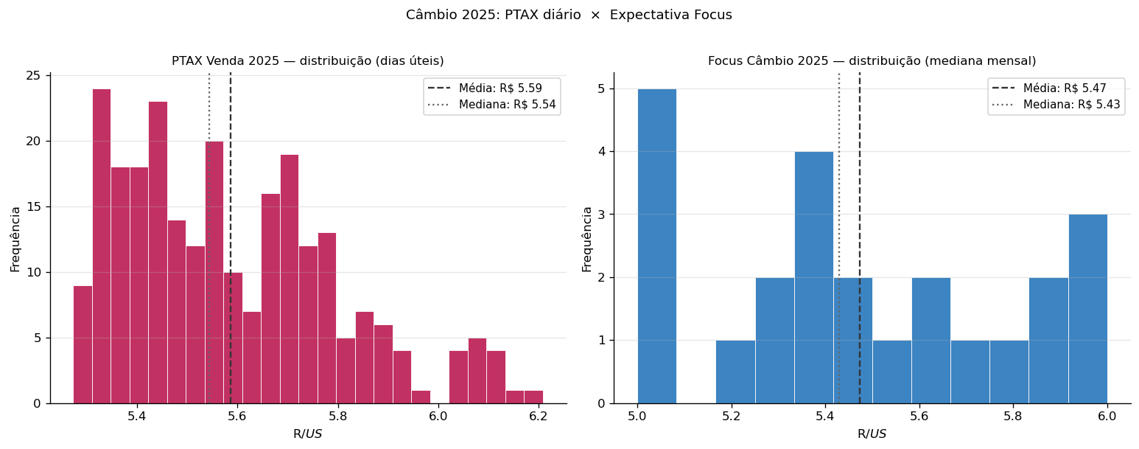
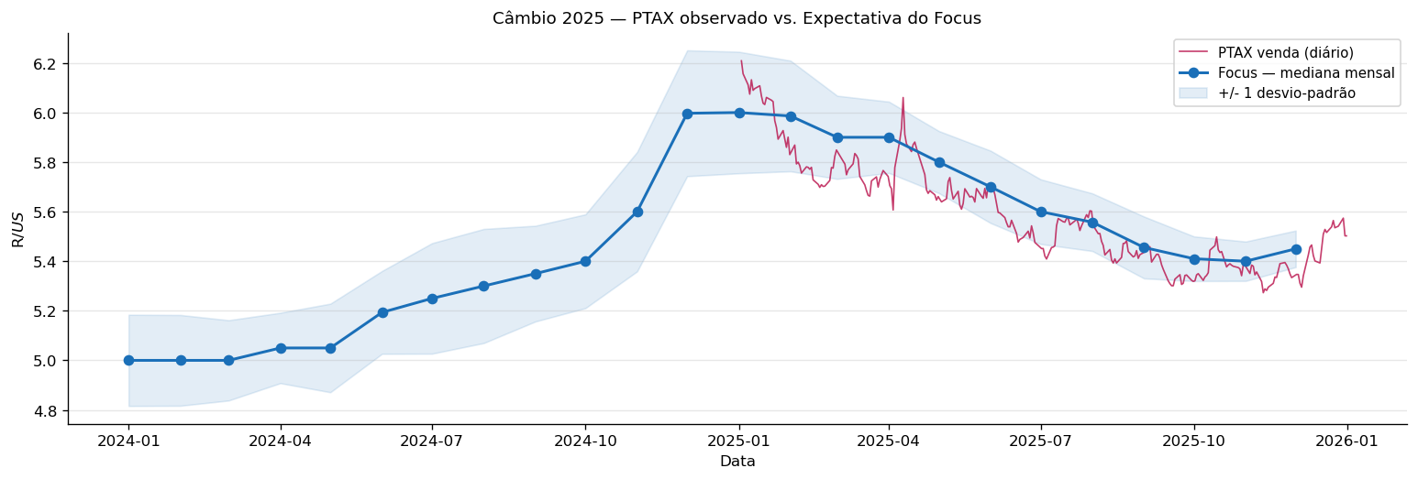
Análise comparativa
A PTAX é a cotação diária realizada; a mediana Focus é a expectativa mensal do mercado para o câmbio no fim do ano. Em 2025 o dólar subiu de forma consistente e as projeções do Focus foram revisadas para cima junto — o gráfico de série temporal deixa essa relação visível.

Exercício 3
a) Preço de fechamento diário de uma ação — corretora tem endpoint REST documentado.
Degrau 1 (API). Tem endpoint documentado e mantido pela fonte — não precisa ir além.

b) Texto de uma norma que aparece só depois que o JavaScript do visualizador carrega.
Degrau 4 (Selenium). O HTML chega vazio; o conteúdo só existe depois que o JS roda no navegador.

c) Tabela de indicadores que só aparece após preencher um formulário e clicar em enviar.
Degrau 4 (Selenium com interação). Precisa preencher campo e clicar; só o Selenium faz isso.

d) Série histórica de IPCA que o IBGE disponibiliza como CSV para download.
Degrau 2 (dados abertos). O IBGE já entrega o arquivo; só baixar o CSV.

e) Notícias listadas no HTML de um portal, sem API, já presentes na resposta do servidor.
Degrau 3 (scraping estático). O conteúdo está no HTML; requests + BeautifulSoup resolvem.

Exercício 4
Análise
- Para câmbio e indicadores financeiros, sim. O UOL exibe dados que já estão disponíveis pela API Olinda do Banco Central — não faz sentido raspar o portal quando a fonte original entrega os mesmos números em JSON. O RSS seria o passo seguinte antes de partir para o Selenium.

- O UOL proíbe usos que gerem carga excessiva nos servidores e não autoriza acesso automatizado. Scraping não está liberado.

- Para User-agent: só /dev/, /busca?q=, /.jhtm e /next= estão bloqueados; rotas de notícias não aparecem. Mas o UOL bloqueia por completo Diffbot, DataForSeoBot e outros coletores — o site claramente não quer ser raspado.

- Os Termos de Uso. O robots.txt orienta indexadores mas não tem força contratual. Os Termos são um acordo com o usuário; desrespeitar é problema do coletor.

Exercício 5
a) Snapshot periódico. A ideia é gravar cada leitura com o horário, mesmo que o valor não tenha mudado — o histórico completo é o resultado esperado.

b) Sessão ao vivo. O navegador fica aberto e relê o elemento continuamente; não precisa salvar tudo, só acompanhar o valor enquanto muda.
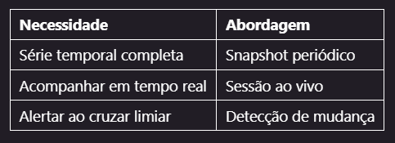
c) Detecção de mudança. Verifica periodicamente e só age quando o valor cruza o limiar; gasta menos armazenamento que o snapshot e é mais direto que manter sessão ao vivo.

Referências:
https://olinda.bcb.gov.br
https://dadosabertos.bcb.gov.br
https://economia.uol.com.br
IDE AI: https://kiro.dev/ prompt: “validar resolução dos exercícios, e indicar possíveis inconsistências conforme o enunciado”

